哈尔滨体育学院关于提升师生信息技术应用能力的培训（四）

**微信收到的文件如何转到电脑中**

电脑、微信互通的时代，有些老师还不能自如操作。下面，我们就介绍一种电脑微信互通的方法，方法就是安装一个电脑版微信。

一、百度上收索“电脑版微信”，结果如下：

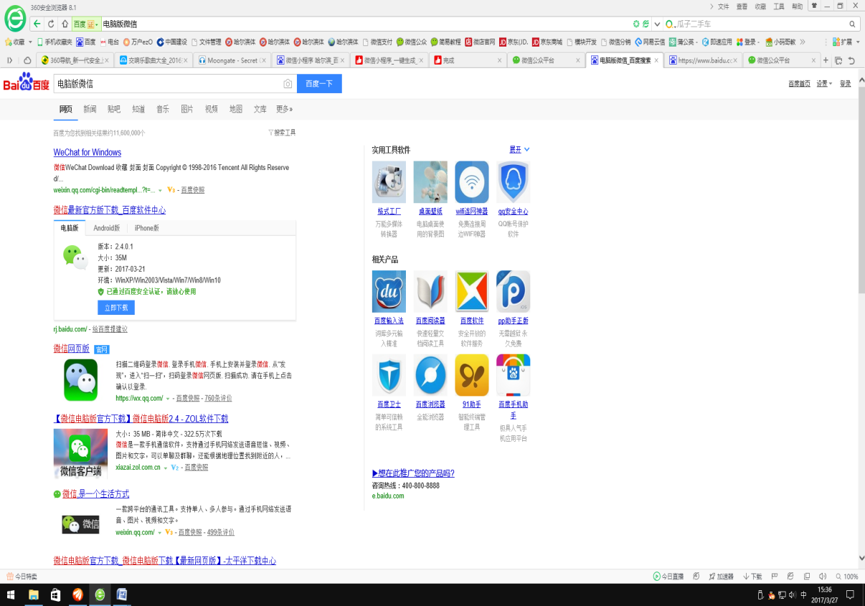

图1：百度搜索结果

二、在搜索结果中，点击“立即下载”

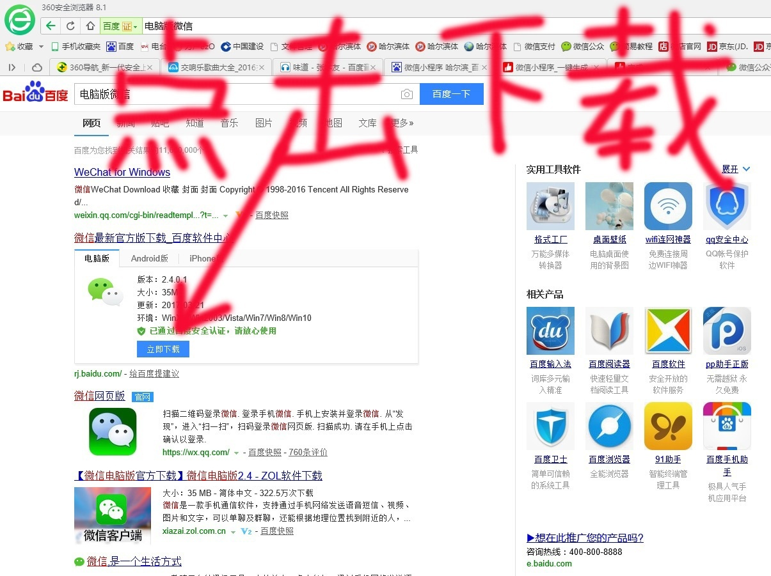

图2：百度搜索结果点击

三、下载到桌面上：

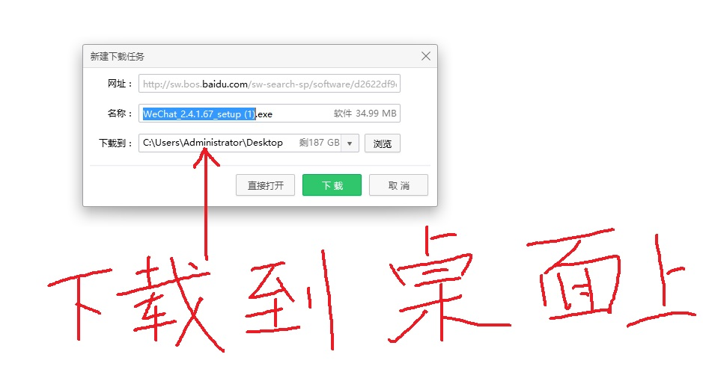

图3：百度搜索结果点击安装

四、点击安装：

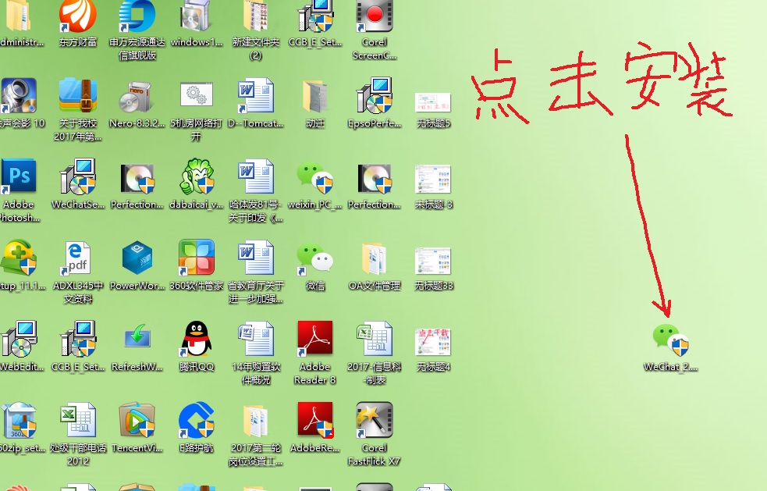

图4：百度下载内容到桌面

五、运行微信，则屏幕上出现微信图标，点击登陆，按提示用手机扫描，即可。

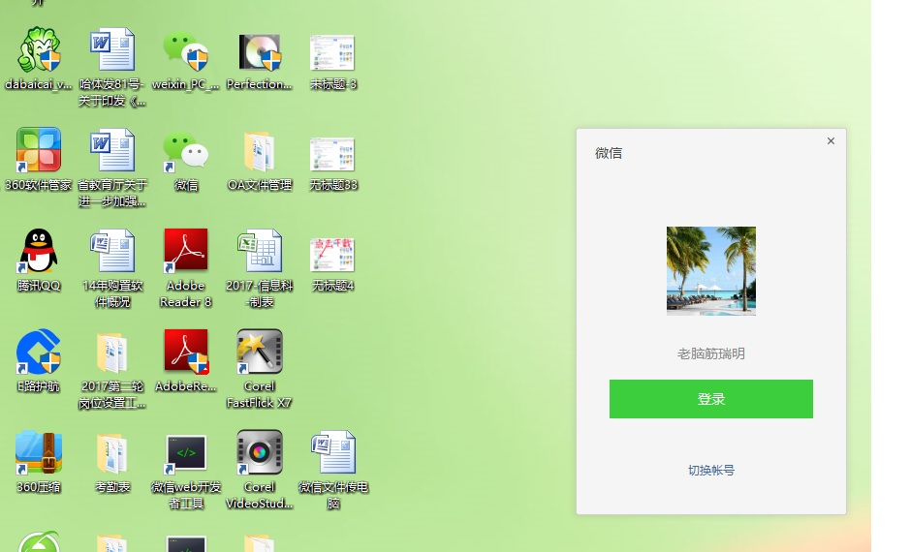

图5：微信内容安装完毕画面

六、登录电脑板微信之后，再传递的文件才能在电脑上看到，之前电脑微信没开启时传送的内容是看不到的，还需要自己再传给送一次，一般再传送给自己一次，之后，就可以在电脑上看到该文件了，下载文件即可。

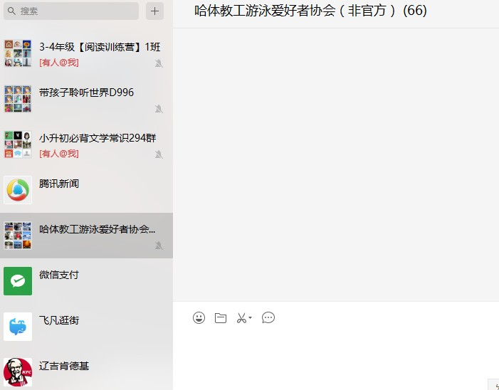

图6：微信运行内容画面

七、找到通信的人，右击想要的文件，即可“保存”等操作。

八、电脑上的文件，也可以在此处发送，传到对方的微信里。

祝您使用愉快！（完毕）

现代教育技术中心

2018年4月26日